**PLAN DE CLASE/NOTA TÉCNICA**

**NIVEL: SECUNDARIA**

**FECHA: Lunes 14 de Octubre de 2024**

**1.- NOMBRE DEL PROFESOR: Elisa Peña Muñoz GRADO: 3º GRUPO: A**

**2.- ASIGNATURA: Química**

**3.- TRIMESTRE: 1**

**4.- SEMANA: 14 al 18 de Octubre de 2024**

**5.- TIEMPO: 50 min**

**6.- TEMA: Efectividad de la concentración química**

**7.- PROPÓSITOS:** Identificar los instrumentos que se utilizan para medir en un laboratorio de química

**8.- CAMPO FORMATIVO:** ( ) LENGUAJES. ( ) SABERES Y PENSAMIENTO CIENTÍFICO. (**X** ) ÉTICA, NATURALEZA Y SOCIEDAD. ( ) DE LO HUMANO Y LO COMUNITARIO.

**9.- EJES ARTICULADORES:** ( ) IGUALDAD DE GÉNERO. ( ) INCLUSIÓN. ( ) VIDA SALUDABLE. ( ) PENSAMIENTO CRÍTICO ( **X** ) APROPIACIÓN DE LAS CULTURAS A TRÁVES DE LA LECTURA Y LA ESCRITURA. ( ) INTERCULTURALIDAD CRÍTICA. ( ) ARTES Y EXPERIENCIAS ESTÉTICAS.

**10.-PROCESO DE DESARROLLO DE APRENDIZAJE (PDA): Relaciona la concentración de una mezcla con la efectividad o composición de diversos productos de uso cotidiano**

**10.- CONTENIDOS:** **Importancia de la concentración de sustancias en mezclas de productos de uso cotidiano**

**11.- RECURSOS: nota técnica**

**12.- MATERIALES: libro, cuaderno, lápiz, colores.**

**13.- INICIO: En la sesión anterior, los estudiantes aprendieron a calcular el porcentaje útil de masa/volumen para determinar la cantidad de soluto presente en una disolución. Mencione que la variación en la concentración de una sustancia tiene diversas aplicaciones; por ejemplo, el ácido clorhídrico, en bajas concentraciones es útil (aunque peligroso) para labores de limpieza de sarro (al 26 %), pero en concentraciones altas se usa en la limpieza y tratamiento de metales y en el procesamiento de minerales (al 40 %)**

**14.- DESARROLLO: Leer pagina 54 y resolverla**

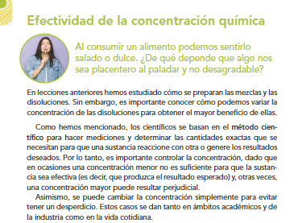

**15.- CIERRE: Se revisa de manera grupal con el fin de que los alumnos comprueben y verifiquen sus resultados de la actividad.**

**Actividad y Tipo de organización: Individual ( ) Equipo ( ) Grupal ( x )**

**16.- EVALUACIÓN: Autoevaluación ( ) Coevaluación ( x ) Heteroevaluación ( )**

* **ACTITUDINAL: Observa la participación de cada alumno**
* **CONCEPTUAL: Que los alumnos entiendan el tema**
* **PROCEDIMENTAL: Se desarrolla el tema correctamente**

**17.- TAREA: Traer media cartulina con 10 recortes de instrumentos de medición y 10 recortes de las cosas que podemos medir, investiga brevemente la historia de algún instrumento de medición.**

**PLAN DE CLASE/NOTA TÉCNICA**

**NIVEL: SECUNDARIA**

**FECHA: Martes 15 de Octubre de 2024**

**1.- NOMBRE DEL PROFESOR: Elisa Peña Muñoz GRADO: 3º GRUPO: A**

**2.- ASIGNATURA: Química**

**3.- TRIMESTRE: 1**

**4.- SEMANA: 14 al 18 de Octubre de 2024**

**5.- TIEMPO: 50 min**

**6.- TEMA: Instrumentos de medición/ Clasificación de la Materia**

**7.- PROPÓSITOS:** Identificar los instrumentos que se utilizan para medir en un laboratorio de química

**8.- CAMPO FORMATIVO:** ( ) LENGUAJES. ( ) SABERES Y PENSAMIENTO CIENTÍFICO. (**X** ) ÉTICA, NATURALEZA Y SOCIEDAD. ( ) DE LO HUMANO Y LO COMUNITARIO.

**9.- EJES ARTICULADORES:** ( ) IGUALDAD DE GÉNERO. ( ) INCLUSIÓN. ( ) VIDA SALUDABLE. ( ) PENSAMIENTO CRÍTICO ( **X** ) APROPIACIÓN DE LAS CULTURAS A TRÁVES DE LA LECTURA Y LA ESCRITURA. ( ) INTERCULTURALIDAD CRÍTICA. ( ) ARTES Y EXPERIENCIAS ESTÉTICAS.

**10.-PROCESO DE DESARROLLO DE APRENDIZAJE (PDA): Reconoce la importancia del uso de instrumentos de medición para identificar y diferenciar**

**propiedades de sustancias y materiales cotidianos**

**10.- CONTENIDOS:** **Las propiedades extensivas e intensivas como una forma de identificar sustancias y materiales de uso común, así como su**

**aprovechamiento en actividades humanas**

**11.- RECURSOS: nota técnica**

**12.- MATERIALES: libro, cuaderno, lápiz, colores**

**13.-INICIO:** **¿Alguna vez se han preguntado cómo sabemos la temperatura, la longitud o el peso de un objeto? ¿Qué instrumentos creen que se utilizan para medir estas magnitudes?"** **Hoy aprenderemos sobre diferentes tipos de instrumentos de medición, cómo funcionan y en qué situaciones se utilizan."** **"Imaginemos que queremos cocinar. Para seguir una receta, necesitamos medir ingredientes. O en la ciencia, donde las mediciones precisas son cruciales para obtener resultados válidos. Los instrumentos de medición nos ayudan en esos y muchos otros contextos."**

**14.- DESARROLLO: Pega en la media cartulina los instrumentos de medición y los ejemplos de las cosas que mide cada uno, detrás de la cartulina escribe la historia del instrumento de medida que utilizaste, escribe porque lo elegiste y que tan útil es en tu día a día.**

**Cada alumno expondrá su trabajo.**

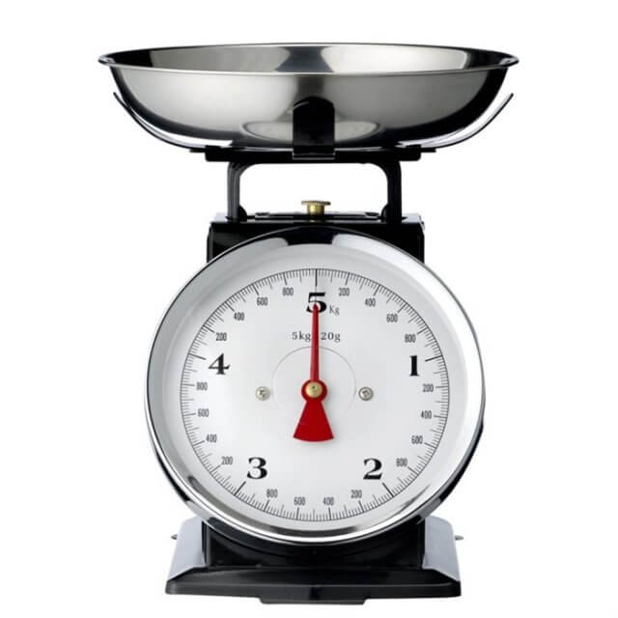

**15.- CIERRE: Se revisa de manera grupal con el fin de que los alumnos comprueben y verifiquen sus resultados de la actividad.**

**Actividad y Tipo de organización: Individual ( ) Equipo ( ) Grupal ( x )**

**16.- EVALUACIÓN: Autoevaluación ( ) Coevaluación ( x ) Heteroevaluación ( )**

* **ACTITUDINAL: Observa la participación de cada alumno**
* **CONCEPTUAL: Que los alumnos entiendan el tema**
* **PROCEDIMENTAL: Se desarrolla el tema correctamente**

**17.- TAREA: No hay tarea.**

**PLAN DE CLASE/NOTA TÉCNICA**

**NIVEL: SECUNDARIA**

**FECHA: Miércoles 16 de Octubre de 2024**

**1.- NOMBRE DEL PROFESOR: Elisa Peña Muñoz GRADO: 3º GRUPO: A**

**2.- ASIGNATURA: Química**

**3.- TRIMESTRE: 1**

**4.- SEMANA: 14 al 18 de Octubre de 2024**

**5.- TIEMPO: 50 min**

**6.- TEMA: Exámen Mensual**

**7.- PROPÓSITOS:**

**8.- CAMPO FORMATIVO:** ( ) LENGUAJES. ( ) SABERES Y PENSAMIENTO CIENTÍFICO. (**X** ) ÉTICA, NATURALEZA Y SOCIEDAD. ( ) DE LO HUMANO Y LO COMUNITARIO.

**9.- EJES ARTICULADORES:** ( ) IGUALDAD DE GÉNERO. ( ) INCLUSIÓN. ( ) VIDA SALUDABLE. ( ) PENSAMIENTO CRÍTICO ( **X** ) APROPIACIÓN DE LAS CULTURAS A TRÁVES DE LA LECTURA Y LA ESCRITURA. ( ) INTERCULTURALIDAD CRÍTICA. ( ) ARTES Y EXPERIENCIAS ESTÉTICAS.

**10.-PROCESO DE DESARROLLO DE APRENDIZAJE (PDA):**

**10.- CONTENIDOS:**

**11.- RECURSOS: nota técnica**

**12.- MATERIALES:**

**13.- INICIO: EXAMEN DE QUÍMICA**

**14.- DESARROLLO:**

**15.- CIERRE:**

**Actividad y Tipo de organización: Individual ( ) Equipo ( ) Grupal ( )**

**16.- EVALUACIÓN: Autoevaluación ( ) Coevaluación ( ) Heteroevaluación ( )**

* **ACTITUDINAL:**
* **CONCEPTUAL:**
* **PROCEDIMENTAL:**

**17.- TAREA: No hay tarea**

**PLAN DE CLASE/NOTA TÉCNICA**

**NIVEL: SECUNDARIA**

**FECHA: Jueves 17 de Octubre de 2024**

**1.- NOMBRE DEL PROFESOR: Elisa Peña Muñoz GRADO: 3º GRUPO: A**

**2.- ASIGNATURA: Química**

**3.- TRIMESTRE: 1**

**4.- SEMANA: 14 al 18 de Octubre de 2024**

**5.- TIEMPO: 50 min**

**6.- TEMA: Métodos de Separación**

**7.- PROPÓSITOS:** Reconocer las diferencias entre sustancias puras y mezclas

**8.- CAMPO FORMATIVO:** ( ) LENGUAJES. ( ) SABERES Y PENSAMIENTO CIENTÍFICO. (**X** ) ÉTICA, NATURALEZA Y SOCIEDAD. ( ) DE LO HUMANO Y LO COMUNITARIO.

**9.- EJES ARTICULADORES:** ( ) IGUALDAD DE GÉNERO. ( ) INCLUSIÓN. ( ) VIDA SALUDABLE. ( ) PENSAMIENTO CRÍTICO ( **X** ) APROPIACIÓN DE LAS CULTURAS A TRÁVES DE LA LECTURA Y LA ESCRITURA. ( ) INTERCULTURALIDAD CRÍTICA. ( ) ARTES Y EXPERIENCIAS ESTÉTICAS.

**10.-PROCESO DE DESARROLLO DE APRENDIZAJE (PDA): Describe los componentes de una mezcla (soluto-disolvente; fase dispersa y fase dispersante)**

**mediante actividades experimentales y las clasifica en homogéneas y heterogéneas en materiales de uso cotidiano**

**10.- CONTENIDOS: Composición de las mezclas y su clasificación en homogéneas y heterogéneas, así como métodos de separación (evaporación, decantación, filtración, extracción, sublimación, cromatografía y cristalización) aplicados en diferentes contextos**

**11.- RECURSOS: nota técnica**

**12.- MATERIALES: libro, cuaderno, lápiz, colores**

**13.- INICIO: Comenzamos la clase con las siguientes preguntas "¿Alguna vez han preparado un batido o un cóctel? ¿Qué observan en la mezcla? ¿Cómo es diferente de algo como un sándwich?"** **"Hoy aprenderemos a diferenciar entre mezclas homogéneas y heterogéneas, sus características y ejemplos en nuestra vida diaria."**

**14.- DESARROLLO: Realiza en tu cuaderno un cuestionario de 8 preguntas, que contenga los métodos de separación, y el tipo de mezclas homogéneas y heterogéneas.**

**Resuelve la siguiente actividad:**

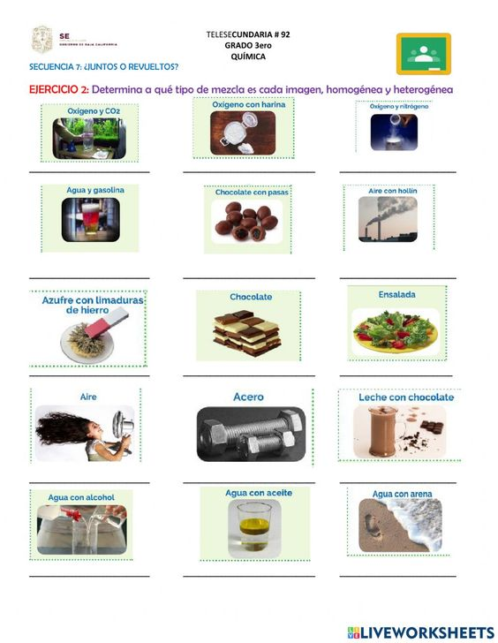

**15.- CIERRE: Se revisa de manera grupal con el fin de que los alumnos comprueben y verifiquen sus resultados de la actividad.**

**Actividad y Tipo de organización: Individual ( ) Equipo ( ) Grupal ( x )**

**16.- EVALUACIÓN: Autoevaluación ( ) Coevaluación ( x ) Heteroevaluación ( )**

* **ACTITUDINAL: Observa la participación de cada alumno**
* **CONCEPTUAL: Que los alumnos entiendan el tema**
* **PROCEDIMENTAL: Se desarrolla el tema correctamente**

**17.- TAREA: No hay tarea.**

**PLAN DE CLASE/NOTA TÉCNICA**

**NIVEL: SECUNDARIA**

**FECHA: Viernes 18 de Octubre de 2024**

**1.- NOMBRE DEL PROFESOR: Elisa Peña Muñoz GRADO: 3º GRUPO: A**

**2.- ASIGNATURA: Química**

**3.- TRIMESTRE: 1**

**4.- SEMANA: 14 al 18 de Octubre de 2024**

**5.- TIEMPO: 50 min**

**6.- TEMA: Efectividad de la concentración química**

**7.- PROPÓSITOS:** Identificar los instrumentos que se utilizan para medir en un laboratorio de química

**8.- CAMPO FORMATIVO:** ( ) LENGUAJES. ( ) SABERES Y PENSAMIENTO CIENTÍFICO. (**X** ) ÉTICA, NATURALEZA Y SOCIEDAD. ( ) DE LO HUMANO Y LO COMUNITARIO.

**9.- EJES ARTICULADORES:** ( ) IGUALDAD DE GÉNERO. ( ) INCLUSIÓN. ( ) VIDA SALUDABLE. ( ) PENSAMIENTO CRÍTICO ( **X** ) APROPIACIÓN DE LAS CULTURAS A TRÁVES DE LA LECTURA Y LA ESCRITURA. ( ) INTERCULTURALIDAD CRÍTICA. ( ) ARTES Y EXPERIENCIAS ESTÉTICAS.

**10.-PROCESO DE DESARROLLO DE APRENDIZAJE (PDA): Relaciona la concentración de una mezcla con la efectividad o composición de diversos productos de uso cotidiano**

**10.- CONTENIDOS:** **Importancia de la concentración de sustancias en mezclas de productos de uso cotidiano**

**11.- RECURSOS: nota técnica**

**12.- MATERIALES: libro, cuaderno, lápiz, colores.**

**13.- INICIO: Señales a los estudiantes que el hidróxido de amonio es otra sustancia que se emplea como desinfectante y limpiador; de manera comercial, se vende en una concentración al 30 %. Pídales que efectúen los mismos cálculos —como hicieron para el hipoclorito de sodio— con la finalidad de que practiquen la dilución de sustancias.**

**14.-DESARROLLO: Leer pagina 56 y resolver la pagina 57.**

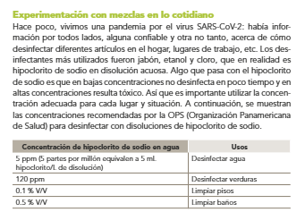

**Realiza el siguiente cuestionario en tu cuaderno:**

**1.- ¿Qué sale de la mezcla de un soluto y un disolvente?**

**2.- ¿Qué ciclo de la lavadora viene después del ciclo de lavado?**

**3.-Menciona 3 ejemplos de mezclas homogéneas**

**4.-Menciona 3 ejemplos de mezclas heterogéneas**

**5.- ¿Qué es dilución?**

**15.- CIERRE: Se revisa de manera grupal con el fin de que los alumnos comprueben y verifiquen sus resultados de la actividad.**

**Actividad y Tipo de organización: Individual ( ) Equipo ( ) Grupal ( x )**

**16.- EVALUACIÓN: Autoevaluación ( ) Coevaluación ( x ) Heteroevaluación ( )**

* **ACTITUDINAL: Observa la participación de cada alumno**
* **CONCEPTUAL: Que los alumnos entiendan el tema**
* **PROCEDIMENTAL: Se desarrolla el tema correctamente**

**17.-TAREA: No hay tarea.**